OBIECTIVUL: CONTRACT VJ-CL01

,,EXTINDEREA STAŢIEI DE EPURARE A APEI UZATE DANUTONI, VALEA JIULUI”
\\
OB. 21 DECANTOR PRIMAR  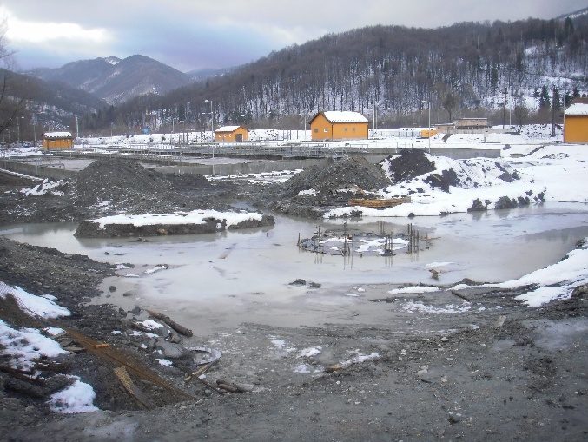 | 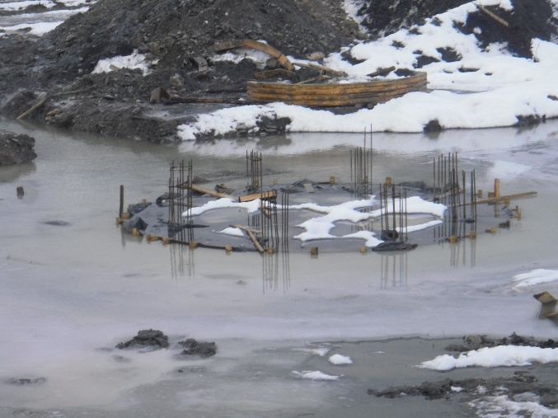
OB. 29 CENTRALA TERRMICA SI GRUP COGENERARE

